|  |  |
| --- | --- |
| **лого для документов 2022** | ***Федеральное агентство по рыболовству***  ***Федеральное государственное бюджетное образовательное***  ***учреждение высшего образования***  ***«Астраханский государственный технический университет»***  **Система менеджмента качества в области образования, воспитания, науки и инноваций**  **ООО «ДКС РУС» по международному стандарту ISO 9001:2015** |

ИНСТИТУТ ИНФОРМАЦИОННЫХ ТЕХНОЛОГИЙ И КОММУНИКАЦИЙ

**КАФЕДРА АВТОМАТИЗИРОВАННЫХ СИСТЕМ ОБРАБОТКИ ИНФОРМАЦИИ И УПРАВЛЕНИЯ**

**БАЗЫ ДАННЫХ**

(*наименование дисциплины*)

**ОТЧЕТ**

о выполнении заданий к лабораторной работе № 11

**Создание MS SQL Server Express с помощью Visual Studio**

|  |  |
| --- | --- |
|  | Выполнила:  студент гр. ДИНРБ-31 |
|  | ___________________Кузургалиев Р.А. |
|  | «____»___________2023 г. |
|  | Максимальное количеству баллов _____  ЗАЩИЩЕНО:  Получено баллов ______ |
|  | Преподаватель: ________ Мамлеева А.Р. |
|  | «____»____________2023 г. |

**Астрахань – 2023**

**Лабораторная работа №11 «Создание MS SQL Server Express с помощью Visual Studio»:**

1. Цель работы: **Спроектировать базу данных коллекции монет и марок.**

**ЗАДАНИЕ К ЛАБОРАТОРНОЙ РАБОТЕ №11**

Создать базу данных Microsoft SQL Server Express, разработанную в лабораторной работе №10 (нормализация отношений):

1. Написать и представить код SQL для создания таблиц.
2. Написать код SQL для связи таблиц.

3. Вставить 3-5 строк в таблицы базы данных с помощью SQL-запросов.

4. Представить отчет о выполненной работе:

- Текст задания из лабораторной работы № 10.

- Диаграмму классов (из лабораторной работы № 10).

- SQL-запросы создания таблиц и вывода их содержимого.

- Представить скриншоты результатов запросов SELECT на вывод таблиц.

**Ход работы:**

Запросы(создание таблиц БД + связи):

create table Страны

(ID_страны int Not Null Primary Key Identity(1,1),

Название_страны nvarchar (50)

);

create table Монета

(ID_Монеты int Not Null Primary Key Identity(1,1),

Наименование nvarchar (50),

ID_страны int,

Начало_выпуска datetime,

Конец_выпуска datetime,

Оценочная_стоимость real

FOREIGN KEY (ID_страны) REFERENCES Страны(ID_страны),

);

create table Покупатель

(ID_Покупатель int Not Null Primary Key Identity(1,1),

Фамилия nvarchar (50),

Имя nvarchar (50),

Отчество nvarchar (50),

);

create table Продажа

(ID_Продажа int Not Null Primary Key Identity(1,1),

ID_покупатель int,

Цена_продажи real,

ID_монеты int,

FOREIGN KEY (ID_покупатель) REFERENCES Покупатель(ID_покупатель),

FOREIGN KEY (ID_монеты) REFERENCES Монета(ID_монеты),

);

create table Выставка

(ID int Not Null Primary Key Identity(1,1),

ID_Выставка int,

Место nvarchar (50),

Дата_начала datetime,

Дата_окончания datetime,

ID_монеты int,

FOREIGN KEY (ID_монеты) REFERENCES Монета(ID_монеты),

);

create table Источник

(ID_источника int Not Null Primary Key Identity(1,1),

Источник_происхождения nvarchar(50),

ID_монеты int,

FOREIGN KEY (ID_монеты) REFERENCES Монета(ID_монеты),

);

create table Металлы

(ID_металла int Not Null Primary Key Identity(1,1),

Состав_металла nvarchar(50),

ID_монеты int,

FOREIGN KEY (ID_монеты) REFERENCES Монета(ID_монеты),

);

Схема данных:

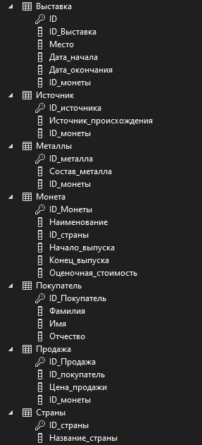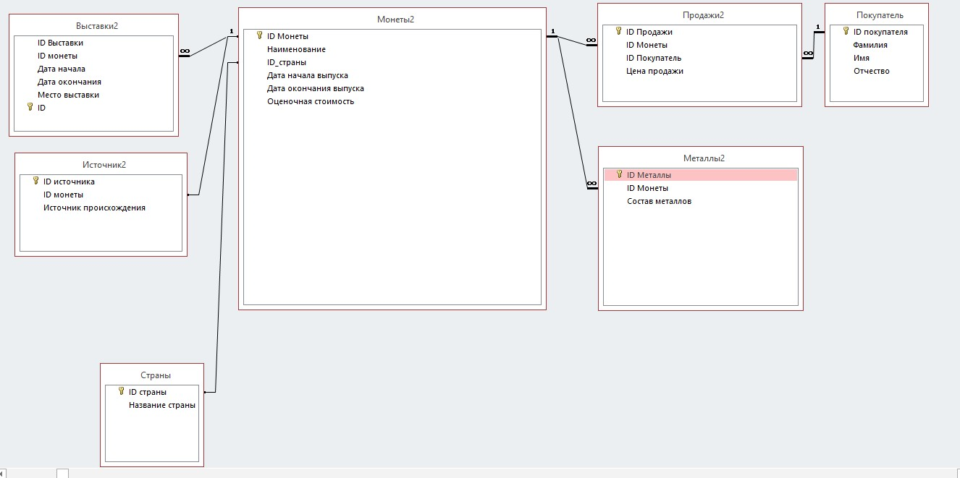

Для ввода-вывода данных используются запросы:

INSERT INTO Страны (Название_страны) VALUES (N'Russia');

INSERT INTO Страны (Название_страны) VALUES (N'Japan');

INSERT INTO Страны (Название_страны) VALUES (N'USA');

INSERT INTO Страны (Название_страны) VALUES (N'China');

INSERT INTO Покупатель(Фамилия , Имя, Отчество) VALUES (N'Иванов',N'Иван' , N'Иванович');

INSERT INTO Покупатель(Фамилия , Имя, Отчество) VALUES (N'Смирнов',N'Иван' , N'Иванович');

INSERT INTO Покупатель(Фамилия , Имя, Отчество) VALUES (N'Борисов',N'Иван' , N'Иванович');

INSERT INTO Покупатель(Фамилия , Имя, Отчество) VALUES (N'Петров',N'Иван' , N'Иванович');

INSERT INTO Металлы(Состав_металла) VALUES (N'Сталь');

INSERT INTO Монета(Наименование , ID_страны, Оценочная_стоимость, ID_металла) VALUES (N'Рубль',1 ,10, 1);

INSERT INTO Монета(Наименование , ID_страны, Оценочная_стоимость, ID_металла) VALUES (N'Иена', 4 ,10, 1);

INSERT INTO Монета(Наименование , ID_страны, Оценочная_стоимость, ID_металла) VALUES (N'Цент', 3 ,10, 1);

INSERT INTO Источник(Источник_происхождения, ID_монеты) VALUES (N'Находка', 1);

INSERT INTO Выставка(ID_Выставка, Место, ID_монеты) VALUES (1, 'NY', 1);

INSERT INTO Выставка(ID_Выставка, Место, ID_монеты) VALUES (1, 'NY', 2);

INSERT INTO Выставка(ID_Выставка, Место, ID_монеты) VALUES (1, 'NY', 3);

INSERT INTO Продажа(ID_покупатель, ID_монеты, Цена_продажи) VALUES (1,1, 1000);

SELECT * FROM Металлы;

SELECT * FROM Страны;

SELECT * FROM Источник;

SELECT * FROM Выставка;

SELECT * FROM Продажа;

SELECT * FROM Монета;

SELECT * FROM Покупатель;

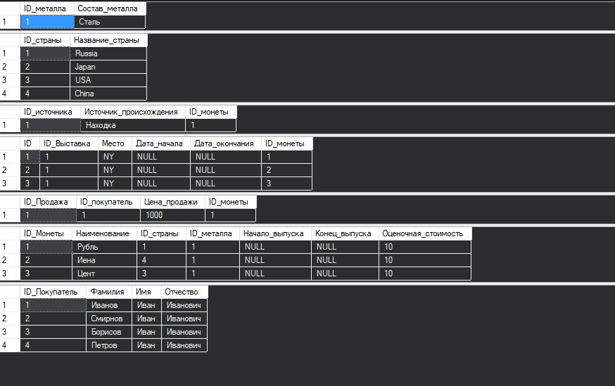

1. Выводы

Вывод: в ходе выполнения лабораторной работе я изучил основы проектирования БД и научился создавать БД в MS SQL.